习题课(二) 闭合电路的分析与计算
【课前导学】
完成学生用书第52页
【课堂突破】
类型一 闭合电路的动态分析问题
动态电路分析的基本步骤
(1)明确各部分电路的串、并联关系，特别要注意电流表或电压表测量的是哪部分电路的电流或电压．
(2)由局部电路电阻的变化确定外电路总电阻的变化．
(3)根据闭合电路欧姆定律I＝判断电路中总电流如何变化．
(4)根据U_{内}＝Ir，判断电源的内电压如何变化．
(5)根据U_{外}＝E－Ir，判断电源的外电压(路端电压)如何变化．
(6)根据串、并联电路的特点，判断各部分电路的电流、电压、电功率、电功如何变化．
INCLUDEPICTURE "D:\\我的文档\\WeChat Files\\fukewen_cn\\FileStorage\\File\\讲练互动.TIF" \* MERGEFORMAT
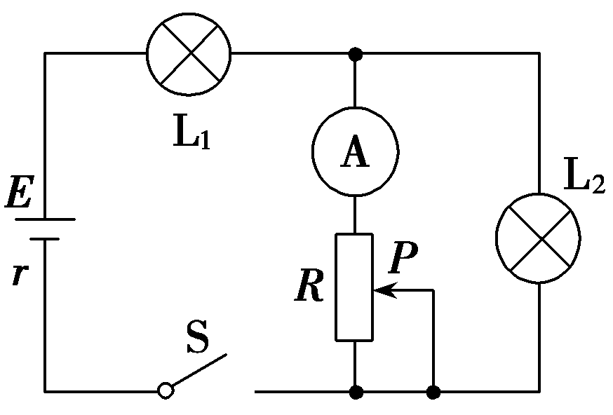
[例1] 在如图所示的电路中，电源电动势为E，内阻为r.开关S闭合后，灯泡L₁、L₂均能发光．现将滑动变阻器R的滑片P稍向上移动，下列说法正确的是( )
A．灯泡L₁、L₂均变亮
B．灯泡L₁变亮、L₂变暗
C．电流表的示数变小
D．电源的总功率变小
类型二 含容电路的分析与计算
1．电容器在电路中的特点
(1)电路稳定时：电容器所在支路相当于断路．因此，该支路上的电阻两端无电压，该电阻相当于导线．
(2)当电容器与电阻并联后接入电路时：电容器两端的电压与并联电阻两端的电压相等．
(3)电路中的电流、电压变化时：将会引起电容器的充放电，如果电容器两端的电压升高，电容器将充电，反之电容器放电，通过与电容器串联的电阻的电荷量等于电容器带电荷量的变化．
2．解答含电容器电路问题的步骤
(1)应用电路的有关规律分析出电容器两极板间的电压及其变化情况．
(2)根据平行板电容器的相关知识进行分析求解．
INCLUDEPICTURE "D:\\我的文档\\WeChat Files\\fukewen_cn\\FileStorage\\File\\讲练互动.TIF" \* MERGEFORMAT
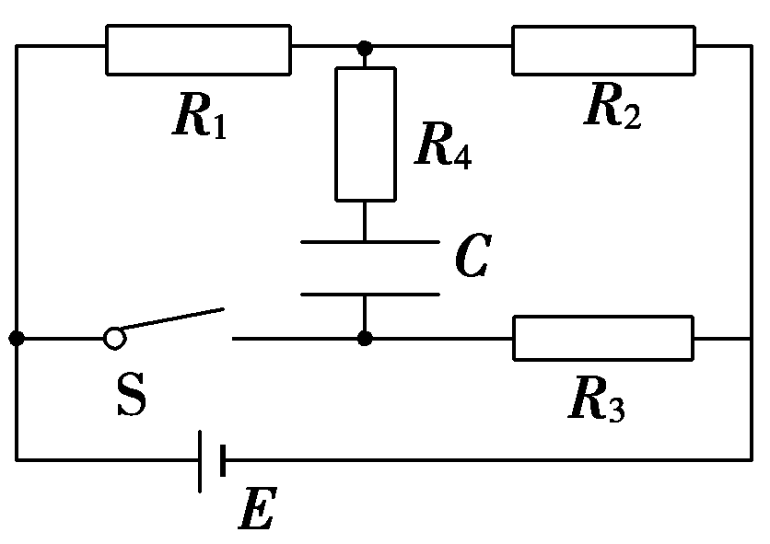
[例2] 在如图所示的电路中，电源的电动势为E，内阻忽略不计．R₁、R₂、R₃、R₄均为定值电阻，C是电容器，开关S是断开的．现将开关S闭合，则在闭合S后的较长时间内，通过R₄的电荷量是多少？

类型三 电机电路的分析与计算
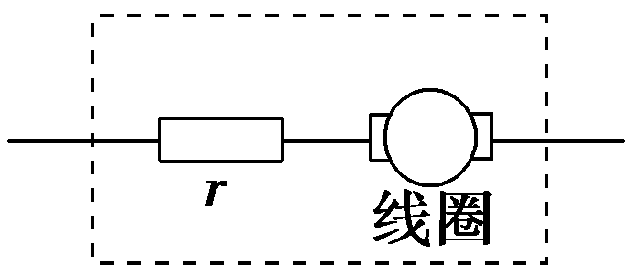
1．电动机的等效处理：电动机是一种非纯电阻用电器，它把电能转化为机械能和内能．在电路计算中，常把电动机等效为阻值等于其内阻的电阻r和无电阻的转动线圈串联而成，如图所示．电流通过r时把电能转化为热能，而线圈把电能转化为机械能．
2．输入功率：电动机的总功率，由电动机电路的电流和电压决定，计算公式：P_{总}＝UI.
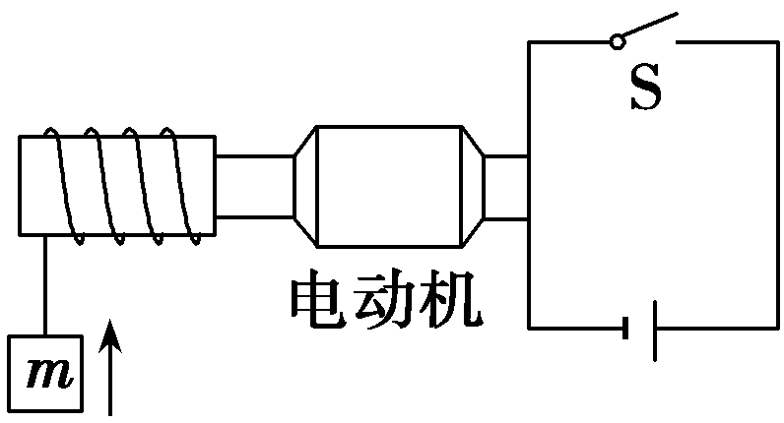
3．输出功率：电动机做有用功的功率，如图所示，P_{机}＝mgv(设重物匀速上升)．
4．热功率：电动机线圈上有电阻，电流通过线圈时要发热，热功率P_{热}＝I²r.
5．功率关系：P_{总}＝P_{机}＋P_{热．}
6．电动机的效率：η＝.
INCLUDEPICTURE "D:\\我的文档\\WeChat Files\\fukewen_cn\\FileStorage\\File\\讲练互动.TIF" \* MERGEFORMAT
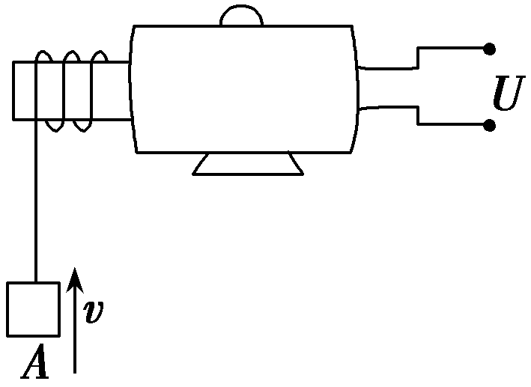
[例3] 如图所示为电动机提升重物的装置，电动机线圈的电阻为r＝1 Ω，电动机两端电压为5 V，电路中的电流为1 A，物体A重20 N．忽略一切摩擦，求：
(1)电动机线圈电阻消耗的热功率为多少？
(2)电动机输入功率和输出功率各是多少？
(3)10 s内电动机可以把重物匀速提升多高？
(4)这台电动机的机械效率是多少？

【课后巩固】
完成对应学生用书第58页

